МЕЖДУНАРОДНЫЙ ЛЕТНИЙ ЛАГЕРЬ БУШИНКАЙ ИНТЕРНЭШНЛ 01.07.17- 07.07.17
Заявка принимается до 15 июня на Е-mail:shihanspivachenko@yandex.ru
Бронирование номеров осуществляется согласно дате поступления заявки
Категория номера | Стоимость, грн/сутки с одного человека (включая 3-х разовое питание) | Стоимость, грн/сутки с одного человека (без питания) | Фото номера
Простой: деревянный корпус 2-х и 3-х местные номера с большой верандой. Душ базы. и туалет на территории | 260 | 80 | 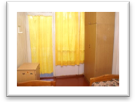
Эконом: 2-х этажный корпус 2-х местные номера, холодильник, телевизор, вентилятор в номере.  Душ и туалет на этаже (горячая вода круглосуточно) | 320 | 140 | 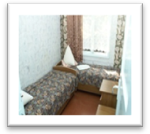
Стандарт + кондиционер : 2-х местные номера - каменные и деревянные коттеджи, 2-ух этажный корпус. Холодильник, телевизор, кондиционер, санузел в номере (горячая вода круглосуточно). | 410 | 230 | 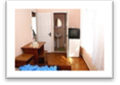
Стандарт + кондиционер: 3-х местные номера - каменные и деревянные коттеджи, 2-ух этажный корпус . Холодильник, телевизор, кондиционер, санузел в номере (горячая вода круглосуточно). | 360 | 180
Стандарт + кондиционер КОМФОРТ:  2-х и 3-х этажные корпуса – Постройка 2013 года: 2-х местные + 1 добавочное место номера с балконом, креслами и столиком; новая мебель, кровати одно- и двух- местные с ортопедическим матрацем; туалет, умывальник, душевая кабинка, фен, горячая вода круглосуточно; спутниковое телевидение, кондиционер системы «Сплит»; Электрочайник, утюг, гладильная доска, уборка в номере – по требованию. | 510 | 330 | 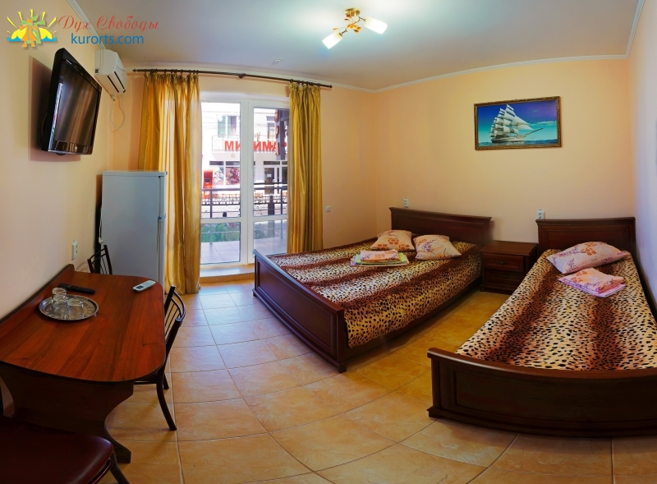  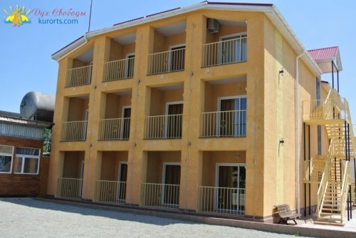

Заезд группы - c 9.00 дo 12:00. Bыезд после завтрака 7.00 - 9.00
Примечание: Стоимость трехразового питания составляет 180 гр/сутки с одного человека.
Предоплата возврату не подлежит.
Дополнительные услуги: стоянка автомобиля -20 гривен в сутки
Стоимость участия в мероприятии для спортсменов оплачивается отдельно и равна для Украины и стран СНГ - 2250 гривен за 1 чел - 7 дней; Для не членов организации Бушинкан - 3000 гривен за 1 чел за 7 дней. В эту стоимость входят: проезд от ж/д вокзала в лагерь и обратно, все тренировки, мастер-классы, теоретические занятия, спортивные игры и участие в соревнованиях.
Стоимость услуг в организации отдыха для родителей и сопровождающих – 100 гр. с чел. за 7 дней. Проживание оплачивается отдельно.

Летний лагерь включает ежедневные тренировки по ряду дисциплин боевого искусства и оздоровительных практик, соревнования, спортивный праздник, тренировки на море, лекции, экзамены, и многое другое. Стоимость участия в аттестации оплачивается отдельно.

На базе есть возможность пользоваться системой быстрого питания в кафе «Колиба» на территории базы «Медик». Также в зоне кафе бара Wi-Fi.
К услугам отдыхающих предоставляется: детская площадка, танцевальная площадка, места под парковку, камера хранения, пост медработника, настольный теннис, волейбольная площадка, барбекю.
Неподалеку расположен базар, почта, телеграф, кафе, бары, рестораны.

ООО "Медик" 67772 Украина, Одесская область, г. Белгород-Днестровский, пгт.Затока, ул.Вокзальная,72,
Телефон для заявок: Спиваченко Юрий 067 481 29 15
E-mail: shihanspivachenko@yandex.ru

www.bushinkai.odessa.ua www.bushinkai.org www.ju-jutsu.od.ua

